Alaplap Alaplap
Milyen színű dzsinn töltötte a szabadnapját? | Hány év után jár a dzsinnek szabadság? | Hová tévedt a szabadnapos dzsinn? |  | Milyen színű dzsinn töltötte a szabadnapját? | Hány év után jár a dzsinnek szabadság? | Hová tévedt a szabadnapos dzsinn?
Hová voltak zárva a dzsinnek? | Mit fogadott meg a kék dzsinn? | Milyen színű volt a második dzsinn? |  | Hová voltak zárva a dzsinnek? | Mit fogadott meg a kék dzsinn? | Milyen színű volt a második dzsinn?
Mit kívántak a dzsinnek? | Hol látták egymást vendégül? | Miről meséltek egymásnak? |  | Mit kívántak a dzsinnek? | Hol látták egymást vendégül? | Miről meséltek egymásnak?
Mit határoztak el? | Ki a mese szerzője? | Milyen dzsinnről szóló mesét ismersz? |  | Mit határoztak el? | Ki a mese szerzője? | Milyen dzsinnről szóló mesét ismersz?
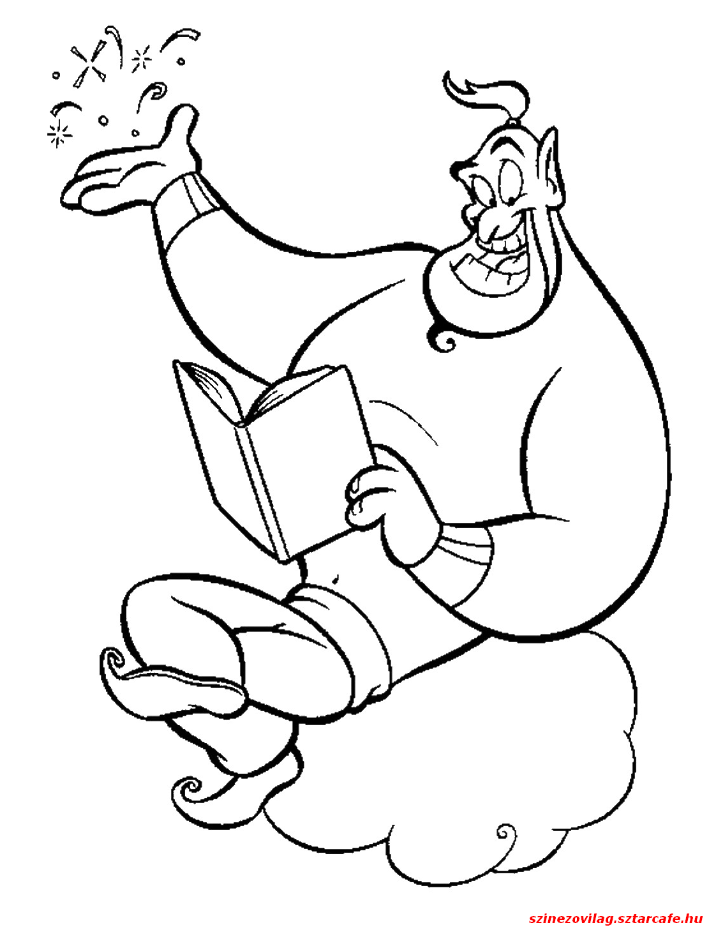 |  |  | Kincsekkel teli bányába. | Utolsó kívánság után ezer év. | Kék színű.
 |  |  | Zöld színű. | Az első szembejövő teremtménynek teljesíti a kívánságát. | Csodalámpásba.
 |  |  | Elmesélték a történetüket, és hogy milyen kívánságokat teljesítettek. | A másik lámpásában. | LEGYEK SZABAD!
 |  |  | Aladdin és a csodalámpa | Kovács Zoltán Tibor | Felfedezik a világot, megkeresik és kiszabadítják a többi dzsinnt is.
Hajtás, ragasztás a kép hátuljára, szétvágás!

